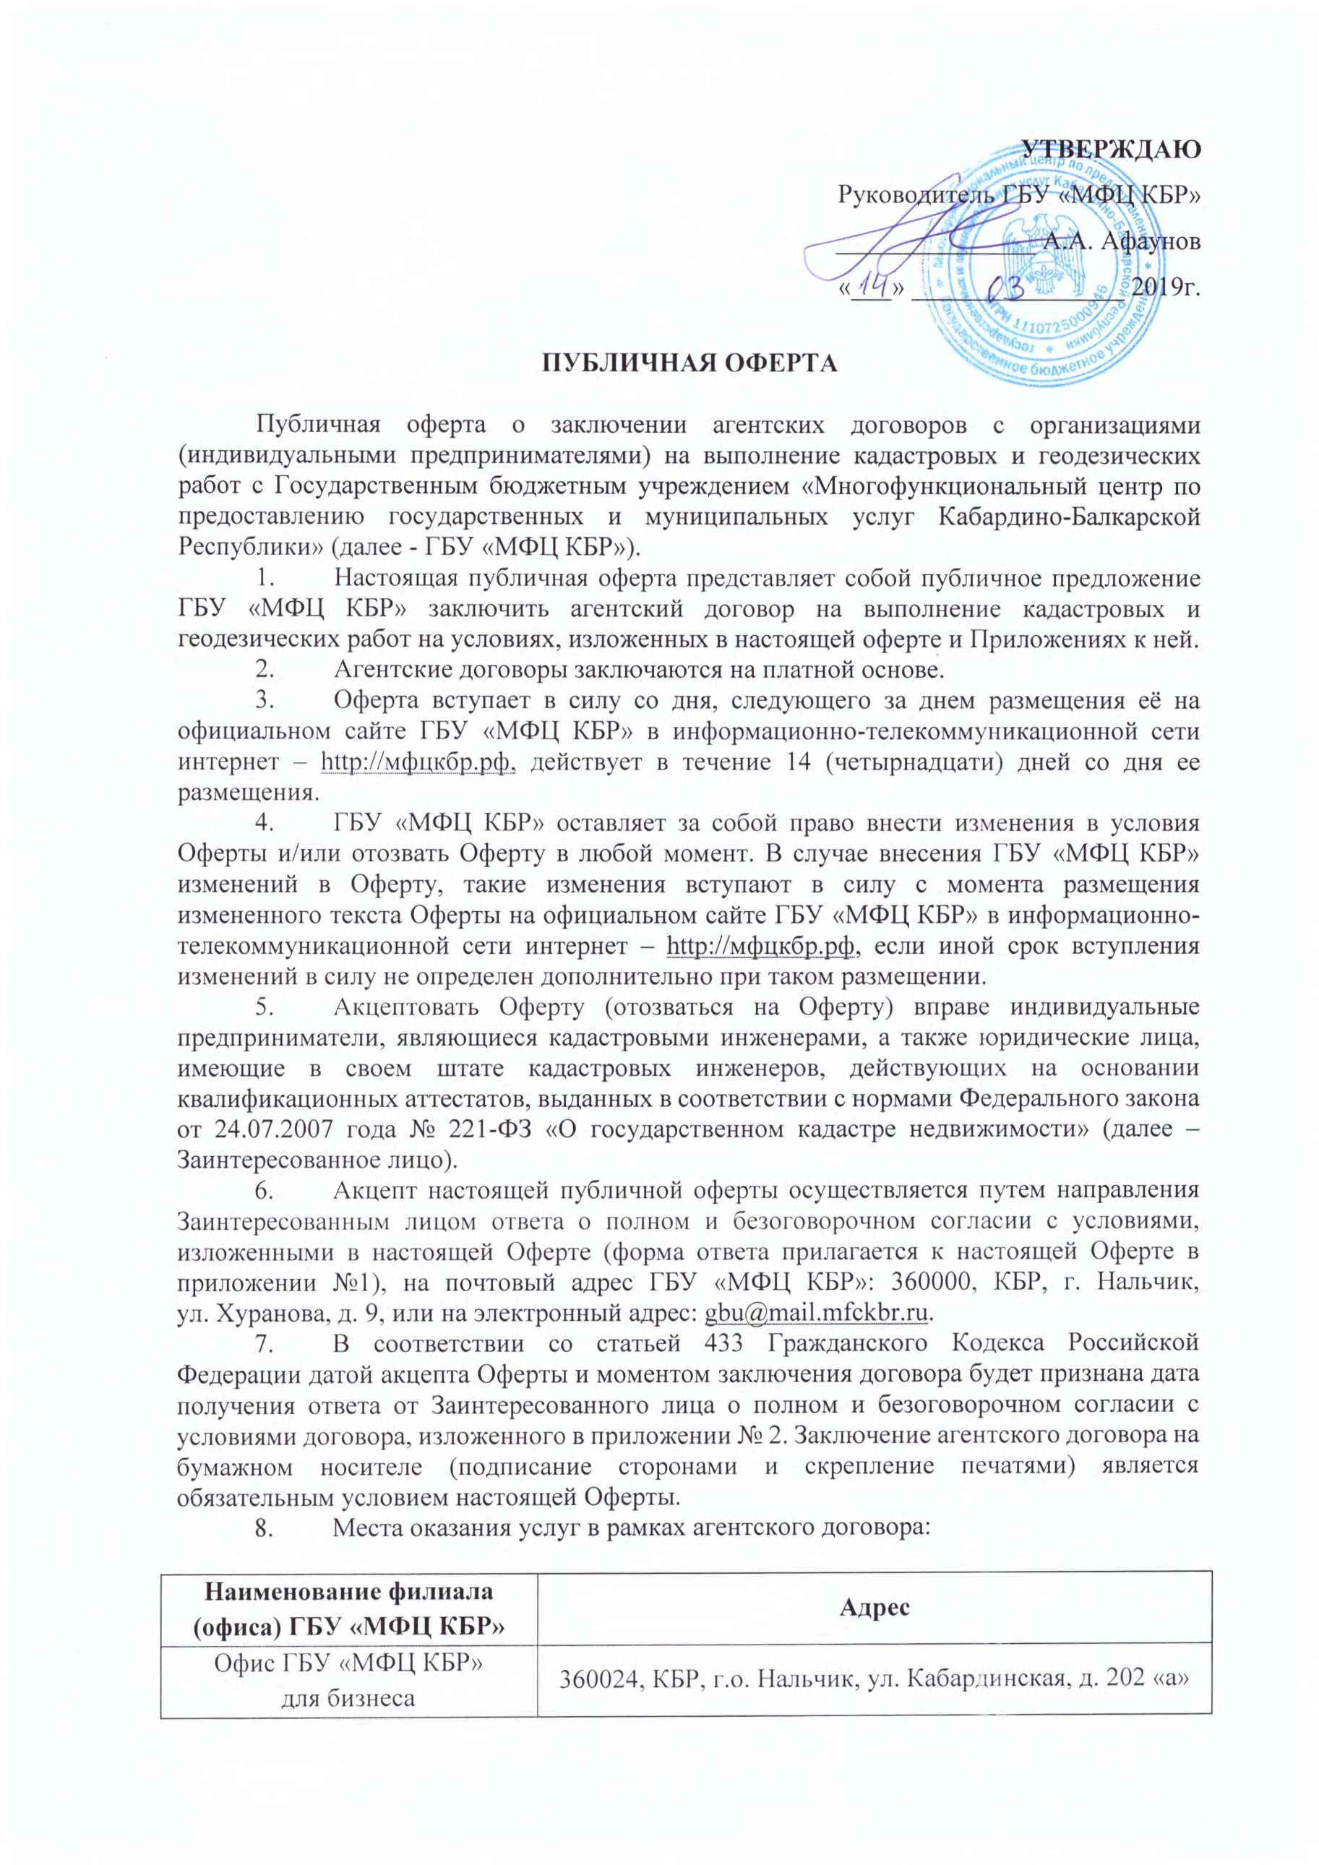
УТВЕРЖДАЮ
Руководитель ГБУ «МФЦ КБР»
_______________ А.А. Афаунов
«___» ________________ 2019г.

ПУБЛИЧНАЯ ОФЕРТА

Публичная оферта о заключении агентских договоров с организациями (индивидуальными предпринимателями) на выполнение кадастровых и геодезических работ с Государственным бюджетным учреждением «Многофункциональный центр по предоставлению государственных и муниципальных услуг Кабардино-Балкарской Республики» (далее - ГБУ «МФЦ КБР»).
- Настоящая публичная оферта представляет собой публичное предложение ГБУ «МФЦ КБР» заключить агентский договор на выполнение кадастровых и геодезических работ на условиях, изложенных в настоящей оферте и Приложениях к ней.
- Агентские договоры заключаются на платной основе.
- Оферта вступает в силу со дня, следующего за днем размещения её на официальном сайте ГБУ «МФЦ КБР» в информационно-телекоммуникационной сети интернет – http://мфцкбр.рф, действует в течение 14 (четырнадцати) дней со дня ее размещения.
- ГБУ «МФЦ КБР» оставляет за собой право внести изменения в условия Оферты и/или отозвать Оферту в любой момент. В случае внесения ГБУ «МФЦ КБР» изменений в Оферту, такие изменения вступают в силу с момента размещения измененного текста Оферты на официальном сайте ГБУ «МФЦ КБР» в информационно-телекоммуникационной сети интернет – http://мфцкбр.рф, если иной срок вступления изменений в силу не определен дополнительно при таком размещении.
- Акцептовать Оферту (отозваться на Оферту) вправе индивидуальные предприниматели, являющиеся кадастровыми инженерами, а также юридические лица, имеющие в своем штате кадастровых инженеров, действующих на основании квалификационных аттестатов, выданных в соответствии с нормами Федерального закона от 24.07.2007 года № 221-ФЗ «О государственном кадастре недвижимости» (далее – Заинтересованное лицо).
- Акцепт настоящей публичной оферты осуществляется путем направления Заинтересованным лицом ответа о полном и безоговорочном согласии с условиями, изложенными в настоящей Оферте (форма ответа прилагается к настоящей Оферте в приложении №1), на почтовый адрес ГБУ «МФЦ КБР»: 360000, КБР, г. Нальчик, ул. Хуранова, д. 9, или на электронный адрес: gbu@mail.mfckbr.ru.
7. В соответствии со статьей 433 Гражданского Кодекса Российской Федерации датой акцепта Оферты и моментом заключения договора будет признана дата получения ответа от Заинтересованного лица о полном и безоговорочном согласии с условиями договора, изложенного в приложении № 2. Заключение агентского договора на бумажном носителе (подписание сторонами и скрепление печатями) является обязательным условием настоящей Оферты.
8. Места оказания услуг в рамках агентского договора:

Наименование филиала (офиса) ГБУ «МФЦ КБР» | Адрес
Офис ГБУ «МФЦ КБР»  для бизнеса | 360024, КБР, г.о. Нальчик, ул. Кабардинская, д. 202 «а»
филиал ГБУ «МФЦ КБР»  по Баксанскому муниципальному району | 361534, КБР, г.о. Баксан, ул. Ленина, д. 23
филиал ГБУ «МФЦ КБР»  по Зольскому муниципальному району | 361700, КБР, г.п. Залукокоаже, ул. им. И.Ц. Котова, д. 22
филиал ГБУ «МФЦ КБР»  по Лескенскому муниципальному району | 361350, КБР, с.п. Анзорей, ул. Шинахова, д. 1 «б»
филиал ГБУ «МФЦ КБР»  по Майскому муниципальному району | 361113, КБР, г.п. Майский, ул. 9 Мая, д. 7
филиал ГБУ «МФЦ КБР»  по Прохладненскому муниципальному району | 361045, КБР, г.о. Прохладный, ул. Карла Маркса, д. 35
филиал ГБУ «МФЦ КБР»  по Терскому  муниципальному району | 361202, КБР, г.п. Терек, ул. Ленина, д. 11 «б»
филиал ГБУ «МФЦ КБР»  по Урванскому муниципальному району | 361331, КБР, г.п. Нарткала, ул. Тарчокова, д. 22
филиал ГБУ «МФЦ КБР»  по Чегемскому муниципальному району | 361400, КБР, г.п. Чегем, ул. Баксанское шоссе, д. 22
филиал ГБУ «МФЦ КБР»  по Черекскому муниципальному району | 361801, КБР, г.п. Кашхатау, ул. Мечиева, д. 120
филиал ГБУ «МФЦ КБР»  по Эльбрусскому муниципальному району | 361624, КБР, г.п. Тырныауз, пр. Эльбрусский, д. 32
филиал ГБУ «МФЦ КБР»  в г.о. Нальчик №1 | 360000, КБР, г.о. Нальчик, ул. Балкарская, д.
филиал ГБУ «МФЦ КБР»  в г.о. Нальчик №2 | 360024, КБР, г.о. Нальчик, ул. Кабардинская, д. 202 «а»
Центр оказания услуг  ГБУ «МФЦ КБР» для бизнеса | 360051, КБР, г. Нальчик, ул. Толстого, д. 77
Центр оказания услуг  ГБУ «МФЦ КБР» для бизнеса | 360030, КБР, г. Нальчик, ул. Кулиева, д. 10 «а»

9. Реквизиты ГБУ «МФЦ КБР»:
Место нахождения: 3600, г. Нальчик, ул. Хуранова, д. 9, ИНН: 0725005479,
КПП: 072501001, ОГРН: 1110725000946, ОКПО: 63099212,
Лицевой счет: 20046А06921, Отделение - НБ Кабардино-Балкарская Республика
г. Нальчик, Сч. № 40601810000273000001, БИК 048327001.

Приложение № 1 к оферте
от «__» __________ 2019г.

ОТВЕТ НА ПУБЛИЧНУЮ ОФЕРТУ
о заключении агентского договора на оказание услуг
на выполнение кадастровых и геодезических работ

__________________________________________________________________
(наименование организации)

- Сведения об организации:
- Полное наименование организации (на основании учредительных документов);
- Сокращенное наименование организации (на основании учредительных документов);
- Место нахождения/почтовый адрес;
- Контактные телефоны;
- Контактные лица;
- Факс (при наличии);
- Адрес электронной почты (при наличии).
- Изучив публичную оферту о заключении агентского договора на выполнение кадастровых и геодезических работ с Государственным бюджетным учреждением «Многофункциональный центр по предоставлению государственных и муниципальных услуг Кабардино-Балкарской Республики» (далее - ГБУ «МФЦ КБР») ____________________________________________________________
(наименование организации)

в лице, ___________________________________________________________
(должность руководителя, Ф.И.О.)

настоящим ответом подтверждает полное и безоговорочное согласие с условиями публичной оферты, опубликованной на официальном сайте ГБУ «МФЦ КБР» в информационно-телекоммуникационной сети интернет – http://мфцкбр.рф, и готовность к заключению агентского договора на оказание кадастровых и геодезических работ с ГБУ «МФЦ КБР».

________________ _________________ _____________________ _______________
Должность М.П. (Подпись) Ф.И.О. Дата

